Министерство науки и высшего образования Российской Федерации

Федеральное государственное автономное образовательное учреждение высшего образования

«НАЦИОНАЛЬНЫЙ ИССЛЕДОВАТЕЛЬСКИЙ УНИВЕРСИТЕТ ИТМО»

Факультет инфокоммуникационных технологий

**ОТЧЕТ**

**О ЛАБОРАТОРНОЙ РАБОТЕ № 3**

по теме: **Создание таблиц базы данных POSTGRESQL. Заполнение таблиц рабочими данными**

по дисциплине: Проектирование и реализация баз данных

Специальность: 09.03.03 Мобильные и сетевые технологии

|  |  |
| --- | --- |
| Проверил:  Говорова М.М. __________  Дата: «02» мая 2021г.  Оценка ______________ | Выполнил:  студент группы К3240  Полухин Тимофей |

Санкт-Петербург 2020/2021

Цель работы:

Овладеть практическими навыками создания таблиц базы данных PostgreSQL 1Х, заполнения их рабочими данными, резервного копирования и восстановления БД.

Практическое задание:

1. Создать базу данных с использованием pgAdmin 4 (согласно индивидуальному заданию).
2. Создать схему в составе базы данных.
3. Создать таблицы базы данных.
4. Установить ограничения на данные: *Primary Key, Unique, Check, Foreign Key*.
5. Заполнить таблицы БД рабочими данными.
6. Создать резервную копию БД.

*Указание:*

*Создать две резервные копии:*

* *с расширением CUSTOM для восстановления БД;*
* *с расширением PLAIN для листинга (в отчете);*
* *при создании резервных копий БД настроить параметры Dump options для Type of objects**и**Queries.*

1. Восстановить БД.

Индивидуальное задание:

**Вариант 5. БД «Издательство компьютерной литературы»**

Выполнение:

**Наименование БД:** database.

**Схема БД**

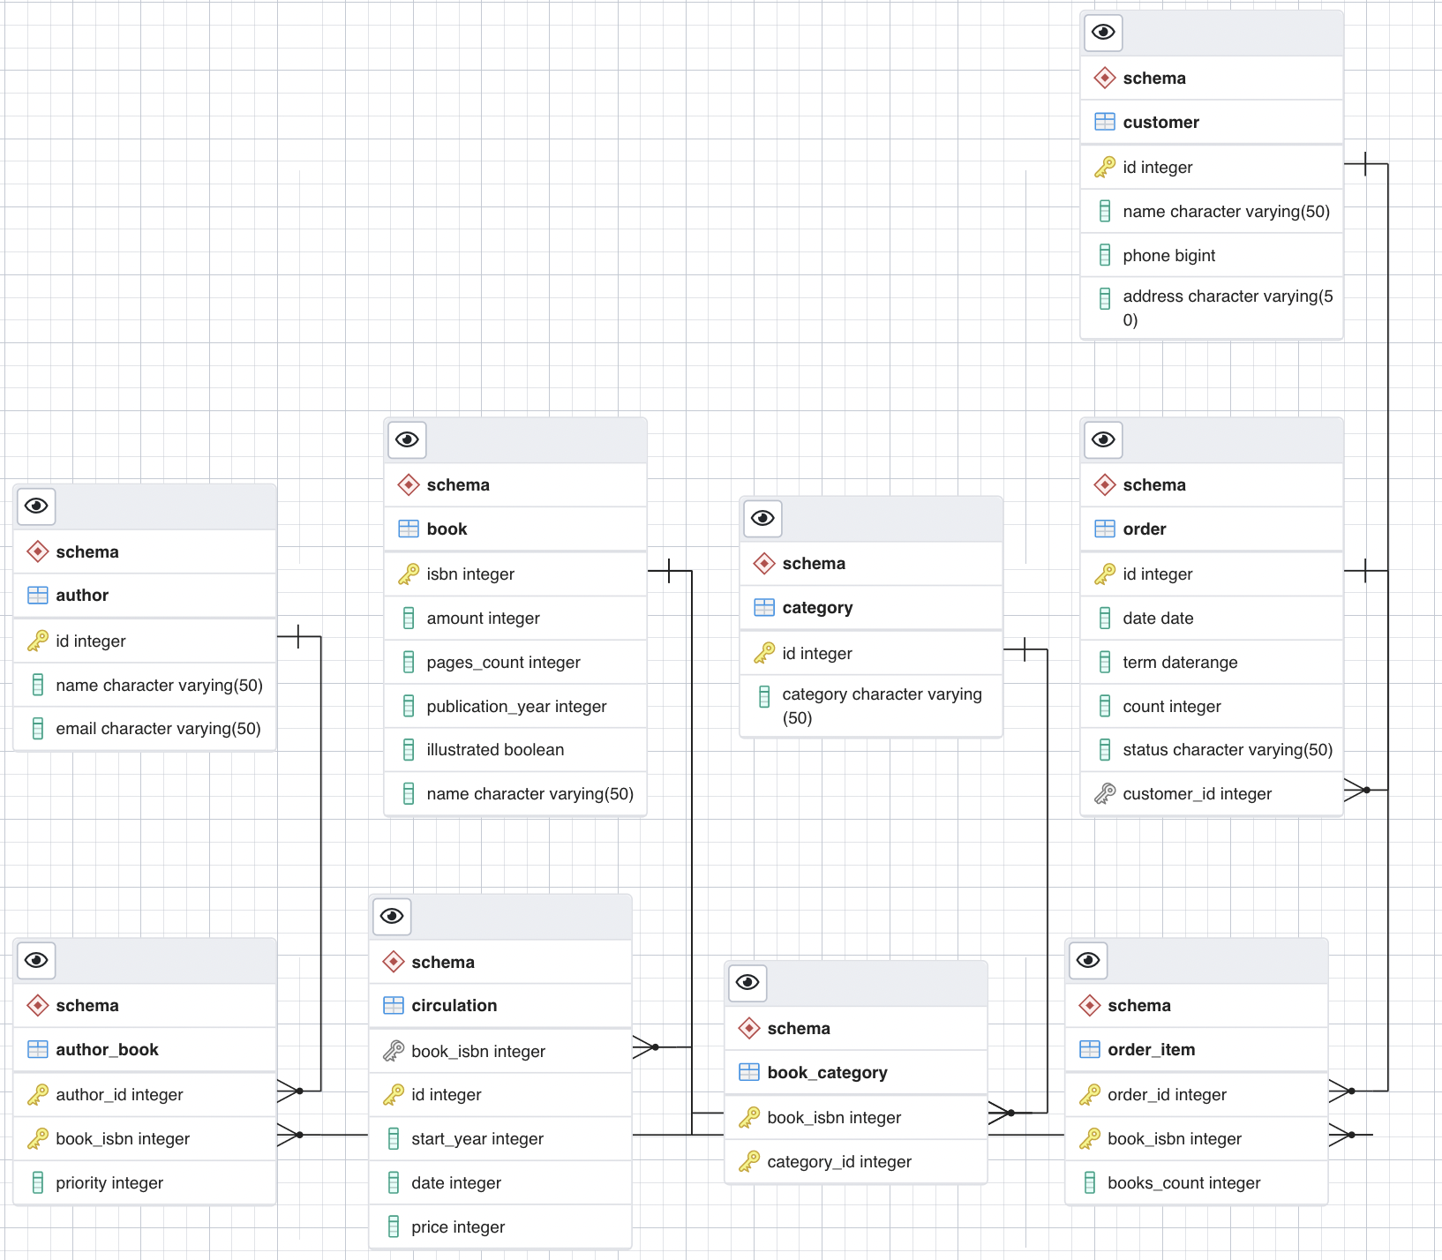

**Dump-файл**

--

-- PostgreSQL database dump

--

-- Dumped from database version 13.2

-- Dumped by pg_dump version 13.2

-- Started on 2021-05-04 12:54:06 MSK

SET statement_timeout = 0;

SET lock_timeout = 0;

SET idle_in_transaction_session_timeout = 0;

SET client_encoding = 'UTF8';

SET standard_conforming_strings = on;

SELECT pg_catalog.set_config('search_path', '', false);

SET check_function_bodies = false;

SET xmloption = content;

SET client_min_messages = warning;

SET row_security = off;

--

-- TOC entry 4 (class 2615 OID 16493)

-- Name: schema; Type: SCHEMA; Schema: -; Owner: postgres

--

CREATE SCHEMA schema;

ALTER SCHEMA schema OWNER TO postgres;

SET default_tablespace = '';

SET default_table_access_method = heap;

--

-- TOC entry 201 (class 1259 OID 16494)

-- Name: author; Type: TABLE; Schema: schema; Owner: postgres

--

Создание таблицы автора

CREATE TABLE schema.author (

id integer NOT NULL,

name character varying(50) NOT NULL,

email character varying(50)

);

ALTER TABLE schema.author OWNER TO postgres;

--

-- TOC entry 202 (class 1259 OID 16497)

-- Name: author_book; Type: TABLE; Schema: schema; Owner: postgres

--

Создание таблицы автор-книга

CREATE TABLE schema.author_book (

author_id integer NOT NULL,

book_isbn integer NOT NULL,

priority integer NOT NULL

);

ALTER TABLE schema.author_book OWNER TO postgres;

--

-- TOC entry 203 (class 1259 OID 16500)

-- Name: book; Type: TABLE; Schema: schema; Owner: postgres

--

Создание таблицы книги

CREATE TABLE schema.book (

isbn integer NOT NULL,

amount integer NOT NULL,

pages_count integer NOT NULL,

publication_year integer NOT NULL,

illustrated boolean NOT NULL,

name character varying(50) NOT NULL

);

ALTER TABLE schema.book OWNER TO postgres;

--

-- TOC entry 204 (class 1259 OID 16503)

-- Name: book_category; Type: TABLE; Schema: schema; Owner: postgres

--

Создание таблицы книга-категория

CREATE TABLE schema.book_category (

book_isbn integer NOT NULL,

category_id integer NOT NULL

);

ALTER TABLE schema.book_category OWNER TO postgres;

--

-- TOC entry 205 (class 1259 OID 16506)

-- Name: category; Type: TABLE; Schema: schema; Owner: postgres

--

Создание таблицы категории

CREATE TABLE schema.category (

id integer NOT NULL,

category character varying(50) NOT NULL

);

ALTER TABLE schema.category OWNER TO postgres;

--

-- TOC entry 209 (class 1259 OID 16582)

-- Name: circulation; Type: TABLE; Schema: schema; Owner: postgres

--

Создание таблицы тиража

CREATE TABLE schema.circulation (

book_isbn integer NOT NULL,

id integer NOT NULL,

start_year integer NOT NULL,

date integer NOT NULL,

price integer NOT NULL

);

ALTER TABLE schema.circulation OWNER TO postgres;

--

-- TOC entry 206 (class 1259 OID 16512)

-- Name: customer; Type: TABLE; Schema: schema; Owner: postgres

--

Создание таблицы заказчика

CREATE TABLE schema.customer (

id integer NOT NULL,

name character varying(50) NOT NULL,

phone bigint NOT NULL,

address character varying(50) NOT NULL

);

ALTER TABLE schema.customer OWNER TO postgres;

--

-- TOC entry 207 (class 1259 OID 16515)

-- Name: order; Type: TABLE; Schema: schema; Owner: postgres

--

Создание таблицы заказа

CREATE TABLE schema."order" (

id integer NOT NULL,

date date NOT NULL,

term daterange NOT NULL,

count integer NOT NULL,

status character varying(50) NOT NULL,

customer_id integer NOT NULL

);

ALTER TABLE schema."order" OWNER TO postgres;

--

-- TOC entry 208 (class 1259 OID 16521)

-- Name: order_item; Type: TABLE; Schema: schema; Owner: postgres

--

Создание таблицы элемента заказа

CREATE TABLE schema.order_item (

order_id integer NOT NULL,

book_isbn integer NOT NULL,

books_count integer NOT NULL

);

ALTER TABLE schema.order_item OWNER TO postgres;

--

-- TOC entry 3311 (class 0 OID 16494)

-- Dependencies: 201

-- Data for Name: author; Type: TABLE DATA; Schema: schema; Owner: postgres

--

COPY schema.author (id, name, email) FROM stdin;

1 Виктор Гюго \N

\.

--

-- TOC entry 3312 (class 0 OID 16497)

-- Dependencies: 202

-- Data for Name: author_book; Type: TABLE DATA; Schema: schema; Owner: postgres

--

COPY schema.author_book (author_id, book_isbn, priority) FROM stdin;

1 1 1

\.

--

-- TOC entry 3313 (class 0 OID 16500)

-- Dependencies: 203

-- Data for Name: book; Type: TABLE DATA; Schema: schema; Owner: postgres

--

COPY schema.book (isbn, amount, pages_count, publication_year, illustrated, name) FROM stdin;

1 10 10 1998 t Отверженные

\.

--

-- TOC entry 3314 (class 0 OID 16503)

-- Dependencies: 204

-- Data for Name: book_category; Type: TABLE DATA; Schema: schema; Owner: postgres

--

COPY schema.book_category (book_isbn, category_id) FROM stdin;

1 1

\.

--

-- TOC entry 3315 (class 0 OID 16506)

-- Dependencies: 205

-- Data for Name: category; Type: TABLE DATA; Schema: schema; Owner: postgres

--

COPY schema.category (id, category) FROM stdin;

1 Драма

\.

--

-- TOC entry 3319 (class 0 OID 16582)

-- Dependencies: 209

-- Data for Name: circulation; Type: TABLE DATA; Schema: schema; Owner: postgres

--

COPY schema.circulation (book_isbn, id, start_year, date, price) FROM stdin;

1 1 1998 1998 154

1 2 1998 1998 123

\.

--

-- TOC entry 3316 (class 0 OID 16512)

-- Dependencies: 206

-- Data for Name: customer; Type: TABLE DATA; Schema: schema; Owner: postgres

--

COPY schema.customer (id, name, phone, address) FROM stdin;

1 customer 89123456789 Кронверкский проспект 49

\.

--

-- TOC entry 3317 (class 0 OID 16515)

-- Dependencies: 207

-- Data for Name: order; Type: TABLE DATA; Schema: schema; Owner: postgres

--

COPY schema."order" (id, date, term, count, status, customer_id) FROM stdin;

1 2014-02-01 [2014-02-01,2014-02-03) 1 ok 1

2 2014-02-01 [2014-02-01,2014-02-03) 2 error 1

3 2014-02-01 [2014-02-01,2014-02-03) 3 ok 1

\.

--

-- TOC entry 3318 (class 0 OID 16521)

-- Dependencies: 208

-- Data for Name: order_item; Type: TABLE DATA; Schema: schema; Owner: postgres

--

COPY schema.order_item (order_id, book_isbn, books_count) FROM stdin;

1 1 8

\.

--

-- TOC entry 3147 (class 2606 OID 16592)

-- Name: book amount; Type: CHECK CONSTRAINT; Schema: schema; Owner: postgres

--

ALTER TABLE schema.book

ADD CONSTRAINT amount CHECK ((amount > 0)) NOT VALID;

--

-- TOC entry 3158 (class 2606 OID 16525)

-- Name: author_book author_book_pkey; Type: CONSTRAINT; Schema: schema; Owner: postgres

--

ALTER TABLE ONLY schema.author_book

ADD CONSTRAINT author_book_pkey PRIMARY KEY (author_id, book_isbn);

--

-- TOC entry 3156 (class 2606 OID 16527)

-- Name: author author_pkey; Type: CONSTRAINT; Schema: schema; Owner: postgres

--

ALTER TABLE ONLY schema.author

ADD CONSTRAINT author_pkey PRIMARY KEY (id);

--

-- TOC entry 3162 (class 2606 OID 16529)

-- Name: book_category book_category_pkey; Type: CONSTRAINT; Schema: schema; Owner: postgres

--

ALTER TABLE ONLY schema.book_category

ADD CONSTRAINT book_category_pkey PRIMARY KEY (book_isbn, category_id);

--

-- TOC entry 3160 (class 2606 OID 16531)

-- Name: book book_pkey; Type: CONSTRAINT; Schema: schema; Owner: postgres

--

ALTER TABLE ONLY schema.book

ADD CONSTRAINT book_pkey PRIMARY KEY (isbn);

--

-- TOC entry 3164 (class 2606 OID 16533)

-- Name: category category_pkey; Type: CONSTRAINT; Schema: schema; Owner: postgres

--

ALTER TABLE ONLY schema.category

ADD CONSTRAINT category_pkey PRIMARY KEY (id);

--

-- TOC entry 3172 (class 2606 OID 16586)

-- Name: circulation circulation_pkey; Type: CONSTRAINT; Schema: schema; Owner: postgres

--

ALTER TABLE ONLY schema.circulation

ADD CONSTRAINT circulation_pkey PRIMARY KEY (id);

--

-- TOC entry 3150 (class 2606 OID 16598)

-- Name: order count; Type: CHECK CONSTRAINT; Schema: schema; Owner: postgres

--

ALTER TABLE schema."order"

ADD CONSTRAINT count CHECK ((count > 0)) NOT VALID;

--

-- TOC entry 3166 (class 2606 OID 16537)

-- Name: customer customer_pkey; Type: CONSTRAINT; Schema: schema; Owner: postgres

--

ALTER TABLE ONLY schema.customer

ADD CONSTRAINT customer_pkey PRIMARY KEY (id);

--

-- TOC entry 3152 (class 2606 OID 16596)

-- Name: circulation date; Type: CHECK CONSTRAINT; Schema: schema; Owner: postgres

--

ALTER TABLE schema.circulation

ADD CONSTRAINT date CHECK ((date >= start_year)) NOT VALID;

--

-- TOC entry 3170 (class 2606 OID 16539)

-- Name: order_item order_item_pkey; Type: CONSTRAINT; Schema: schema; Owner: postgres

--

ALTER TABLE ONLY schema.order_item

ADD CONSTRAINT order_item_pkey PRIMARY KEY (order_id, book_isbn);

--

-- TOC entry 3168 (class 2606 OID 16541)

-- Name: order order_pkey; Type: CONSTRAINT; Schema: schema; Owner: postgres

--

ALTER TABLE ONLY schema."order"

ADD CONSTRAINT order_pkey PRIMARY KEY (id);

--

-- TOC entry 3148 (class 2606 OID 16593)

-- Name: book pages_count; Type: CHECK CONSTRAINT; Schema: schema; Owner: postgres

--

ALTER TABLE schema.book

ADD CONSTRAINT pages_count CHECK ((pages_count > 0)) NOT VALID;

--

-- TOC entry 3153 (class 2606 OID 16597)

-- Name: circulation price; Type: CHECK CONSTRAINT; Schema: schema; Owner: postgres

--

ALTER TABLE schema.circulation

ADD CONSTRAINT price CHECK ((price > 0)) NOT VALID;

--

-- TOC entry 3149 (class 2606 OID 16594)

-- Name: book publication_year; Type: CHECK CONSTRAINT; Schema: schema; Owner: postgres

--

ALTER TABLE schema.book

ADD CONSTRAINT publication_year CHECK ((publication_year > 0)) NOT VALID;

--

-- TOC entry 3154 (class 2606 OID 16595)

-- Name: circulation start_year; Type: CHECK CONSTRAINT; Schema: schema; Owner: postgres

--

ALTER TABLE schema.circulation

ADD CONSTRAINT start_year CHECK ((start_year > 0)) NOT VALID;

--

-- TOC entry 3151 (class 2606 OID 16599)

-- Name: order status; Type: CHECK CONSTRAINT; Schema: schema; Owner: postgres

--

ALTER TABLE schema."order"

ADD CONSTRAINT status CHECK (((status)::text = ANY (ARRAY[('ok'::character varying)::text, ('error'::character varying)::text]))) NOT VALID;

--

-- TOC entry 3173 (class 2606 OID 16542)

-- Name: author_book author_id; Type: FK CONSTRAINT; Schema: schema; Owner: postgres

--

ALTER TABLE ONLY schema.author_book

ADD CONSTRAINT author_id FOREIGN KEY (author_id) REFERENCES schema.author(id);

--

-- TOC entry 3174 (class 2606 OID 16552)

-- Name: author_book book_isbn; Type: FK CONSTRAINT; Schema: schema; Owner: postgres

--

ALTER TABLE ONLY schema.author_book

ADD CONSTRAINT book_isbn FOREIGN KEY (book_isbn) REFERENCES schema.book(isbn);

--

-- TOC entry 3175 (class 2606 OID 16557)

-- Name: book_category book_isbn; Type: FK CONSTRAINT; Schema: schema; Owner: postgres

--

ALTER TABLE ONLY schema.book_category

ADD CONSTRAINT book_isbn FOREIGN KEY (book_isbn) REFERENCES schema.book(isbn);

--

-- TOC entry 3180 (class 2606 OID 16587)

-- Name: circulation book_isbn; Type: FK CONSTRAINT; Schema: schema; Owner: postgres

--

ALTER TABLE ONLY schema.circulation

ADD CONSTRAINT book_isbn FOREIGN KEY (book_isbn) REFERENCES schema.book(isbn);

--

-- TOC entry 3176 (class 2606 OID 16562)

-- Name: book_category category_id; Type: FK CONSTRAINT; Schema: schema; Owner: postgres

--

ALTER TABLE ONLY schema.book_category

ADD CONSTRAINT category_id FOREIGN KEY (book_isbn) REFERENCES schema.category(id);

--

-- TOC entry 3177 (class 2606 OID 16567)

-- Name: order customer_id; Type: FK CONSTRAINT; Schema: schema; Owner: postgres

--

ALTER TABLE ONLY schema."order"

ADD CONSTRAINT customer_id FOREIGN KEY (customer_id) REFERENCES schema.customer(id);

--

-- TOC entry 3178 (class 2606 OID 16572)

-- Name: order_item isbn; Type: FK CONSTRAINT; Schema: schema; Owner: postgres

--

ALTER TABLE ONLY schema.order_item

ADD CONSTRAINT isbn FOREIGN KEY (book_isbn) REFERENCES schema.book(isbn);

--

-- TOC entry 3179 (class 2606 OID 16577)

-- Name: order_item order_id; Type: FK CONSTRAINT; Schema: schema; Owner: postgres

--

ALTER TABLE ONLY schema.order_item

ADD CONSTRAINT order_id FOREIGN KEY (order_id) REFERENCES schema."order"(id);

-- Completed on 2021-05-04 12:54:06 MSK

--

-- PostgreSQL database dump complete

--

**Выводы:**

* Создана БД **database** с использованием pgAdmin 4 (согласно индивидуальному заданию).
* Созданы таблицы **author, author_book, book, circulation, book_category, category, order_item, order, customer**.
* Установлены ограничения на данные: *Primary Key, Unique, Check, Foreign Key*.
* Таблицы БД заполнены рабочими данными.
* Создана резервная копия БД.
* БД восстановлена.